РИКТА Тел. (продажа, технические консультации) | 8-800-511-36-88, +7 (926) 175-98-99
Деформирующий спондилёз – хроническое заболевание позвоночника, которое характеризуется изменениями в межпозвонковых дисках и позвонках. В результате этих изменений образуются остеофиты – выросты по краям позвонков. В большинстве случаев спондилёз является заключительной стадией остеохондроза.

ДЕФОРМИРУЮЩИЙ СПОНДИЛЁЗ ПОЗВОНОЧНИКА И ЕГО ПРИЧИНЫ
Причин, вызывающих это заболевание, несколько. Ему подвержены люди старше 50 лет, у которых опорно-двигательная система уже поизносилась. Что такое деформирующий спондилез поясничного и других отделов, знают люди с врождённым слабым суставно-связочным аппаратом.
К недугу могут привести и длительные физические нагрузки на позвоночник, особенно неправильное ношение тяжёлых предметов. Способствуют развитию болезни вредные привычки – алкоголь и курение.
Классифицируют спондилёз в зависимости от места его локализации. Выделяют спондилёз шейного, грудного, поясничного и крестцового отделов позвоночника.

ПРИЗНАКИ ДЕФОРМИРУЮЩЕГО СПОНДИЛЁЗА
Деформирующий спондилёз шейного отдела проявляется в ноющих болях и напряжении в районе шеи, усиливающихся во время нагрузок, головокружении и шуме в ушах, скачках артериального давления, нарушении остроты зрения, болях в верхних конечностях.
Признаками деформирующего спондилёза поясничного отдела являются:
· болевые ощущения в икрах, приводящие к лёгкой хромоте
· спинные боли, отдающие в нижние конечности
· неприятные ощущения при поднятии тяжестей
· скованность при продолжительном нахождении тела в одном положении.
Симптомы поясничного спондилёза начинают проявляться на 2-ой стадии болезни.
При деформирующем спондилёзе крестцового отдела наблюдаются симптомы, схожие с симптомами поясничного спондилёза, но имеются и специфические признаки: боль в области поясницы, отдающая в ягодицы и усиливающаяся к концу дня, затруднения при наклонах.
Симптомы деформирующего спондилёза грудного отдела проявляются со 2-ой стадии заболевания и выражаются в головных болях, тяжести после сна, болях в средней части спины. В случае с грудным спондилёзом симптомы могут быть уже проявлениями патологий.
Наиболее часто встречается спондилёз шейного и поясничного отделов.

СТЕПЕНИ ДЕФОРМИРУЮЩЕГО СПОНДИЛЁЗА
Для всех отделов позвоночника выделяют 3 степени (стадии) спондилёза.
· 1 стадия характеризуется слабыми проявлениями симптомов. При этом деформации позвонка (остеофиты) слабо выражены или совсем отсутствуют.
· На 2 стадии остеофиты увеличиваются и растут по направлению друг к другу. Подвижность позвонков ограничивается, симптомы проявляются регулярно, усиливаясь при физических нагрузках.
· 3 стадия – срастание остеофитов, что приводит к сильному мышечному напряжению и практически полной неподвижности позвоночника.
В зависимости от стадии болезни назначается метод лечения деформирующего спондилёза. Это может быть медикаментозное лечение, оперативное вмешательство, физиотерапия, лечебная гимнастика, мануальная терапия, иглоукалывание, лазерная терапия.

ЛАЗЕРНАЯ ТЕРАПИЯ ПРИ ДЕФОРМИРУЮЩЕМ СПОНДИЛЁЗЕ
С помощью лазерной терапии улучшается микроциркуляция, снижается напряжённость мышц позвоночника, уменьшается болевой синдром и зависимость от медикаментов. Хороший эффект лазерная терапия даёт в сочетании с методами очищения организма и приёмом витаминов А, С и Е. Мануальная терапия помогает, если нет травматических повреждений позвоночника.
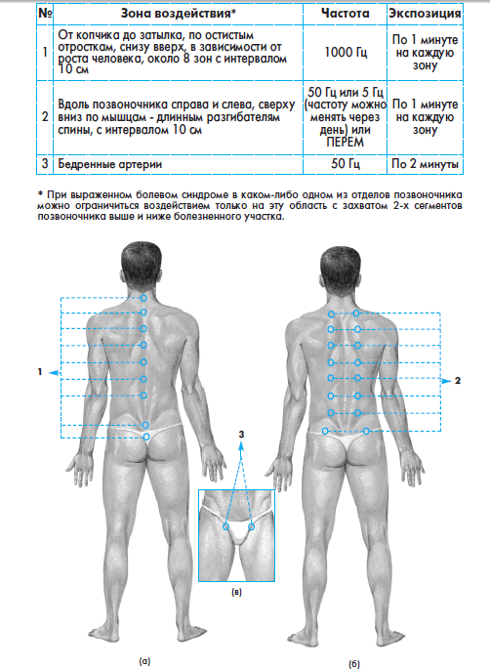
Назначению курса лазерной терапии предшествует обследование с помощью МРТ, компьютерной томографии и рентгенографии позвоночника, что помогает установить точный диагноз, исключающий влияние других заболеваний.
Курс лазерной терапии длится от 10 до 15 сеансов, которые проводят ежедневно или через день. При необходимости курс повторяют не раньше, чем через 1 месяц после окончания предыдущего.

